**Информация**

**о проведении виртуального путешествия**

**«По следам Шокана Уалиханова»**

Шоқан Уәлихановтың өмірі мен қызметіне арналған "Шоқан мұрасы – дәуір шежіресі" апталығы аясында 1 "В" сынып оқушылары “Шоқан Уәлихановтың ізімен” атты таңғажайып виртуалды саяхат жасады. Көрнекті қазақ ғалымы мен ағартушысының өмірі мен шығармашылығымен танысу станциялары бойынша саяхат-ойын түрінде өтті, бұл балалардың білімін кеңейтуге және оларды Қазақстанның мәдени мұрасына баулуға мүмкіндік берді. Шоқанның өмірі мен мұрасы туралы деректі фильмді көріп, балалар оның батылдығы, нәзік ақыл-ойы, білімі мен табанды мінезі туралы білді.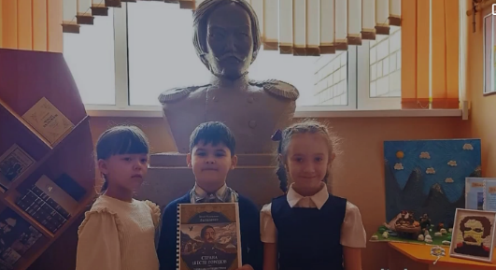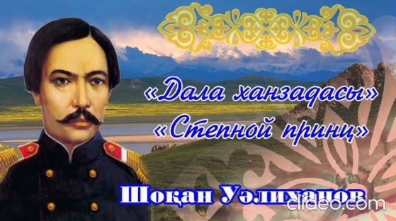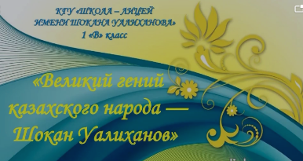В рамках недели, посвященной жизни и деятельности Шокана Уалиханова «Шоқан мұрасы – дәуір шежіресі», учащиеся 1 «В» класса совершили удивительное виртуальное путешествие «По следам Шокана Уалиханова». Знакомство с жизнью и творчеством выдающегося казахского учёного и просветителя прошло в форме игры-путешествия по станциям, что позволило расширить знания детей и приобщить их к культурному наследию Казахстана. Посмотрев документальный фильм о жизни и наследии Шокана, ребята узнали о его смелости, тонком уме, образованности и стойком характере.

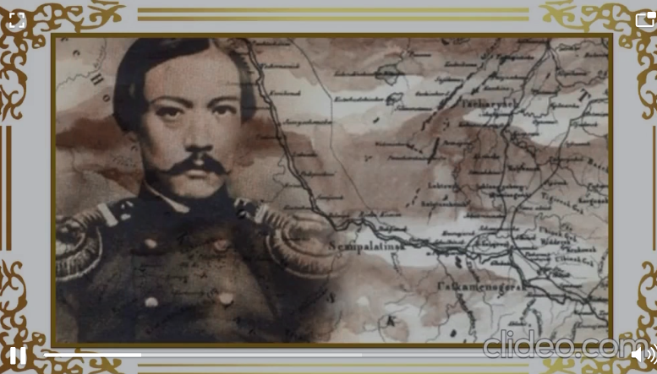

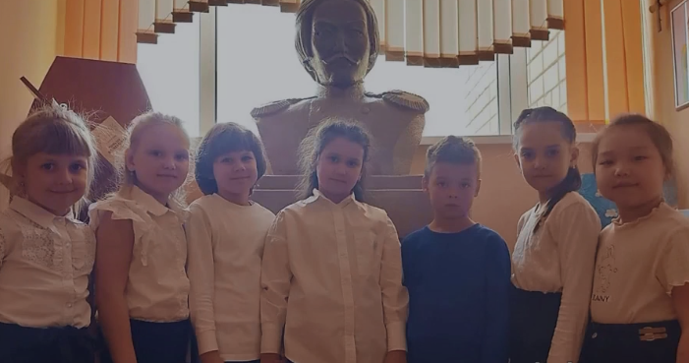

Ссылки на публикацию:

<https://www.instagram.com/reel/Cq2qSc4gzIl/?igshid=YmMyMTA2M2Y>=

<https://fb.watch/jQwtip2uSz/?mibextid=qC1gEa>

Заместитель директора по ВР Короткова О.Ф.